Паспорт стартап-проекта

«__» _________ 2022 г.
Наименование Получателя гранта | Федеральное государственное автономное образовательное учреждение высшего образования «Московский политехнический университет»
ИНН Грантополучателя | 77194555553
Наименование акселерационной программы | Мосполитех-Рязань
Дата начала реализации акселерационной программы | 26.09.2022
Дата заключения и номер Договора

- Общая информация о стартап-проекте

Название стартап-проекта |  | Умный пешеходный переход
Команда стартап-проекта |  | 1. Фролова Т.В.  2. Горбунов М.М.  3. Минеев И.Н.  4. Артемьев Р.А.  5. Калужин К.Ю.
Ссылка на проект в информационной системе Projects |  | https://pt.2035.university/project/umnyj-pesehodnyj-perehod
Технологическое направление |  | Технологии информационных, управляющих, навигационных систем
Описание стартап-проекта  (технология/услуга/продукт) |  | Стартап ориентирован на уменьшение случаев ДТП на нерегулируемых пешеходных переходах. Идея проекта состоит в том, что предлагается создание устройства на основе искусственного интеллекта, которое будет оповещать пешеходов о скорости приближающегося транспорта, а также на основе анализа данного устройства при переходе через пешеходную зону будут высвечиваться управляемыми лучами движение пешеходов.
Актуальность стартап-проекта (описание проблемы и решения проблемы) |  | Актуальность данной проблемы состоит в том, что на нерегулируемых пешеходных переходах часто случаются ДТП. Многие современные технологии малоизвестны и не применяются.
Технологические риски |  | Проблема отсутствия необходимых электронных приборов
Потенциальные заказчики |  | Министерство транспорта и автомобильных дорог Рязанской области. Администрация города Рязани
Бизнес-модель стартап-проекта (как вы планируете зарабатывать посредством реализации данного проекта) |  | Приложение 1 к паспорту проекта
Обоснование соответствия идеи технологическому направлению (описание основных технологических параметров) |  | Предложенная идея соответствует указанному технологическому направлению, т.к. направлена на решение вопросов, связанных с безопасностью в населенных пунктах.  Будут использованы современные технологии для повышения уровня безопасности
- Порядок и структура финансирования
Объем финансового обеспечения (для первого этапа, до MVP) |  | 1 000 000 руб.
Предполагаемые источники финансирования |  | Грант фонда содействия инновациям  УК
Оценка потенциала «рынка» и рентабельности проекта |  | Рязань и Рязанская область. Опыт может быть транслирован в других регионах
- Календарный план стартап-проекта
Название этапа календарного плана |  | Длительность этапа, мес. |  | Стоимость, руб.
Разработка концепции |  | 2 |  | 200 тыс.
Разработка планировочного решения |  | 1 |  | 100 тыс.
Разработка дизайн-проекта |  | 2 |  | 100 тыс.
Разработка опытного образца |  | 6 |  | 600 тыс.
Итого |  | 11 |  | 1 000 000
- Предполагаемая структура уставного капитала компании (в рамках стартап-проекта)
Участники |  | Размер доли |  | %
1. Фролова Т.В.  2. Горбунов М.М.  3. Минеев И.Н.  4.Артемьев Р.А.  5. Калужин К.Ю. |  | 2000  2000  2000  2000  2000 |  | 20  20  20  20  20
Размер Уставного капитала (УК) |  | 10 000 руб. |  | 100
5. Команда стартап-проекта
Ф.И.О. | Должность | Контакты | Выполняемые работы в Проекте |  | Образование/  опыт работы
Фролова Т.В. | Лидер проекта | 89006012233 | Генерация идей, функционирование работы команды, визуализация |  | Бакалавриат Рязанский институт (филиал) Московского политехнического университета
Горбунов М.М. | Специалист по связям с общественностью | 89006012233 | Сбор статистики, поиск партнеров проекта |  | Бакалавриат Рязанский институт (филиал) Московского политехнического университета
Минеев И.Н. | Конструктор | 89006012233 | Моделирование и конструирование опытного образца |  | Бакалавриат Рязанский институт (филиал) Московского политехнического университета
Артемьев Р.А. | Аналитик | 89006012233 | Анализ и сбор информации. Проведение поискового сбора, анализ существующих аналогов |  | Бакалавриат Рязанский институт (филиал) Московского политехнического университета
Калужин К.Ю. | Маркетолог | 89006012233 | Продвижение проекта. Подготовка презентации проекта, подготовка материалов для продвижения проекта |  | Бакалавриат Рязанский институт (филиал) Московского политехнического университета

Приложение 1
к паспорту проекта

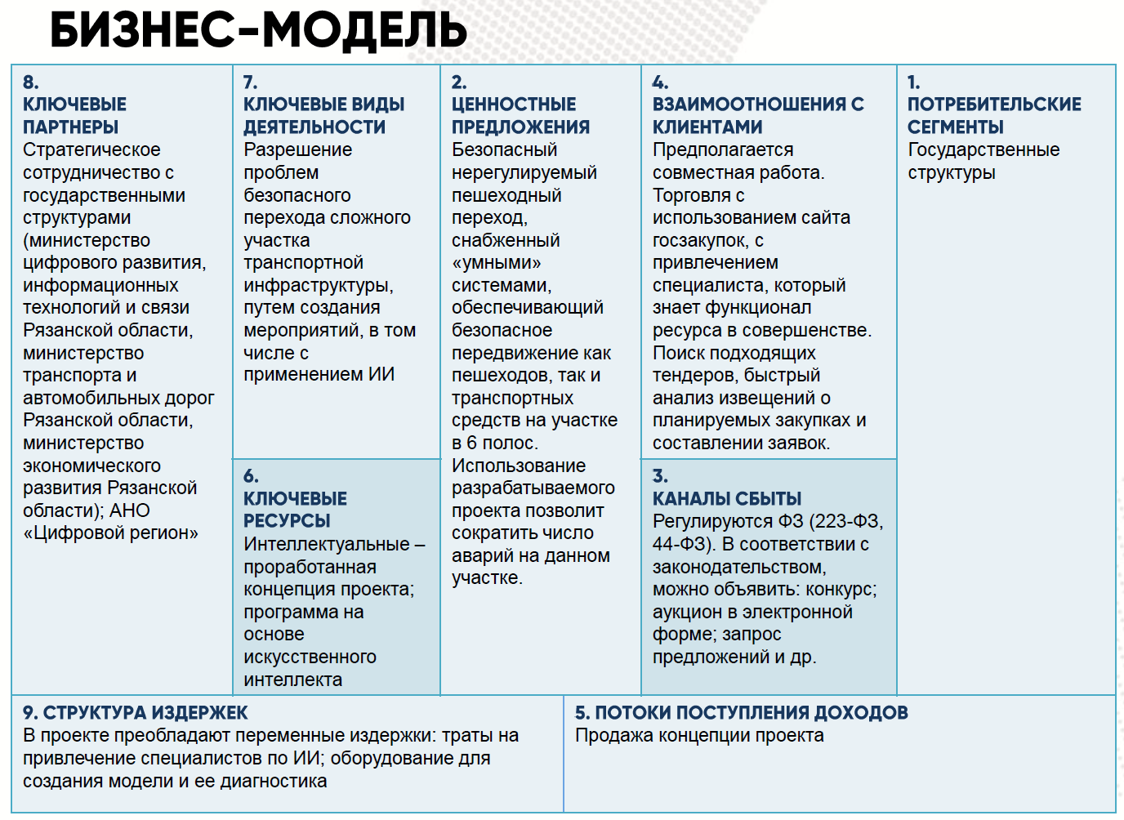

Бизнес-модель стартап-проекта - это фундамент, на котором возводится проект. Есть две основные классификации бизнес-моделей: по типу клиентов и по способу получения прибыли.
Расчет рисков исходя из наиболее валидного (для данного проекта) анализа, например, как PEST, SWOT и т.п., а также расчет индекса рентабельности инвестиции (Profitability index, PI)

